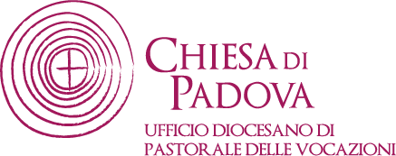

60ª GIORNATA MONDIALE DI PREGHIERA PER LE VOCAZIONI
Domenica 30 aprile 2023

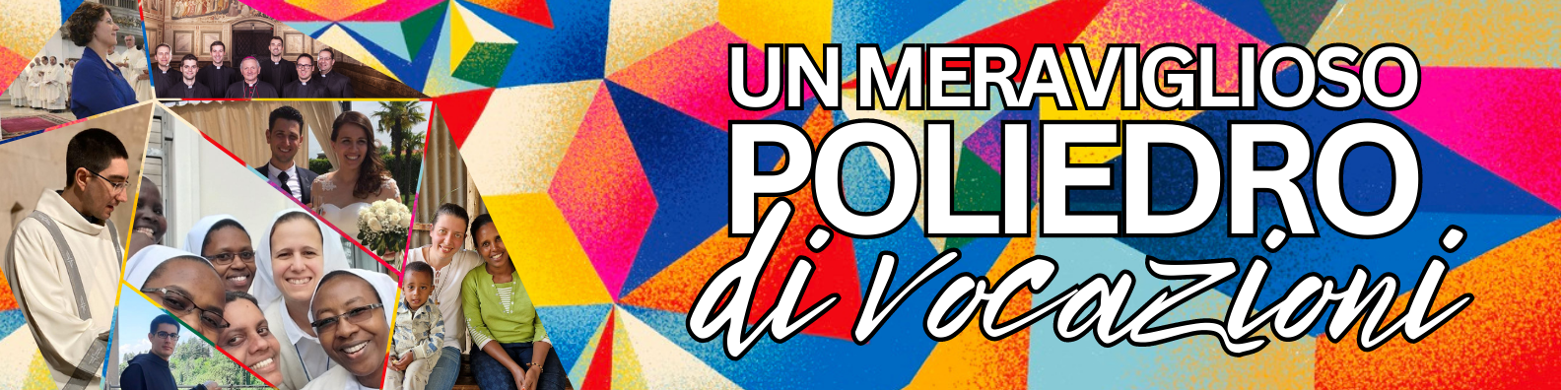

OMELIA TESTIMONIANZA
DI ERMINIA E VITO, SPOSI

In questa quarta domenica di Pasqua, 60ª Giornata mondiale di preghiera per le vocazioni ci piace evidenziare l’immagine del Poliedro che mette in risalto le svariate sfaccettature delle molteplici forme della vocazione.
Ognuno di noi è parte di questo poliedro, la nostra vita è riflessa e mescolata a tantissime altre e resa nuova ogni giorno, ogni volta che ci guardiamo dentro. E più ci guardiamo dentro più scopriamo la bellezza degli altri, delle loro vocazioni, delle loro storie uniche e preziose a Dio e alla Chiesa.
Alla luce della Parola di oggi siamo chiamati a riflettere sulla nostra vita, sulla nostra vocazione.

Dalla prima lettura vogliamo soffermarci sulle parole battesimo e promessa; c’è l’invito di Pietro ad essere battezzati nel nome di Gesù Cristo… anche noi grazie alle nostre famiglie d’origine siamo stati battezzati e siamo entrati a far parte di questa grande famiglia.
Abbiamo voluto offrire il dono del Battesimo anche ai nostri tre figli. Una scelta cristiana che abbiamo custodito, ma che ora è nelle loro mani, ciascuno di loro deciderà liberamente…
In ogni vocazione Dio fa una promessa e ad essa Dio è fedele.
Nella nostra vocazione di sposi, abbiamo colto questa sua promessa come dono; Dio ci vuole bene e ci vuole capaci di grandi cose. Per noi diventare sposi nel Signore ha significato accogliere la sua chiamata, far nostra la promessa della fecondità, la promessa di un amore fedele e incondizionato, la promessa di una vita piena, profonda, donata.

Nella seconda lettura abbiamo ascoltato: “Se, facendo il bene, sopporterete con pazienza la sofferenza... a questo siete stati chiamati…”.
Essere chiamati include anche questa condizione. Cristo ci invita a cogliere il suo esempio, Lui ha portato i nostri peccati sul legno della croce, per offrirci il perdono, la libertà di rinascere.
Anche per noi sposi “soffrire per il bene” si è rivelata una parte davvero importante della scelta che abbiamo fatto davanti a Lui 37 anni fa. Quel giorno, sorretti dal caro Don Ilvo e davanti alla nostra comunità abbiamo pronunciato in nostro “sì”.
… da fidanzati quando sentivamo crescere il legame affettivo e il desiderio di vivere insieme cresceva forte anche la consapevolezza di un amore profondo, di un amore per sempre, anche quando costa fatica, anche quando tutto diventa difficile… Un amore che si dona, anzi donare tutto se stesso per il bene dell’altro, anche in perdita.

Nell’arrivare alla scelta di sposarci ci ha aiutato un giovane prete, anche noi eravamo giovani, ma lui ha continuato ad accompagnarci nel tempo, per mesi, anni … in modo molto semplice … telefonava o suonava il campanello, chiedeva se disturbava, poi si fermava a tenerci un po’ di compagnia, a chiederci come andava, come stavano i nostri figli…

Nel vangelo di Giovanni abbiamo colto la bellezza delle parole di Gesù … “egli chiama le sue pecore, ciascuna per nome”
Ogni uomo, ogni cristiano, ogni storia vocazionale vive la bellezza dell’essere chiamati per nome. Vogliamo ringraziare il Signore per averci chiamati per nome, per averci donato una vita in cui spendersi, lottare, creare, amare.. una vita in abbondanza.
Spesso capita di ritrovarsi fragili e incompleti, a volte abbiamo quasi timore di essere abbandonati, allora ripensiamo alla promessa fatta con il matrimonio, un si per sempre, un cammino di fedeltà, un’accoglienza reciproca, un progetto insieme che richiede una continua conversione, la disponibilità al cambiamento. È sicuramente e continua ad esserlo, un allenamento costante, per imparare ad ascoltare l’altro: lasciare spazio, il tempo di comprendere, di rispondere. Siamo consapevoli di non poter fare tutto da soli, per questo è stato e continua ad essere importante per noi mantenere saldo il legame alla vita comunitaria in parrocchia, mettersi al servizio, rassicurati che Gesù è al nostro fianco, una presenza discreta che ci accompagna, che non ci giudica, che ci lascia anche la libertà di sbagliare. Una presenza che ci incoraggia a dirci che dobbiamo continuare a ripetere la promessa matrimoniale, vivendo questo meraviglioso mistero di amore, accettando la nostra condizione umana, fiduciosi che l’amore misericordioso di Dio è potenza e sapienza e anziché dividerci saprà ogni volta unirci in un legame più forte e più vero.

A questo proposito ricordiamo le parole di un parroco che invitava ogni coppia di futuri sposi ad imparare a memoria la promessa che avrebbero pronunciato, si nel giorno della celebrazione, ma poi ogni anno, nel giorno dell’anniversario impegnandosi ad entrare in una chiesa, anche se in un altro paese o città…

Io Vito, accolgo te, Erminia come mia sposa. Con la grazia di Cristo prometto di esserti fedele sempre, nella gioia e nel dolore, nella salute e nella malattia, e di amarti e onorarti tutti i giorni della mia vita.

Io Erminia, accolgo te, Vito come mio sposo. Con la grazia di Cristo prometto di esserti fedele sempre, nella gioia e nel dolore, nella salute e nella malattia, e di amarti e onorarti tutti i giorni della mia vita.

30 aprile 2023
Settimana Vocazionale a Villatora

